**1.1目的**

在公司血培养仪器Bt60的基础上设计手机端，用户在离开仪器后通过手机端仍能查看和监控仪器，包括瓶子的结果(阳性或阴性)等等。

**1.2范围**

本文档适用人员包括：分析人员，开发人员，测试人员。

**1.3缩略语术语**

|  |  |
| --- | --- |
| 缩写 术语 | 解释 |
| APP | 血培养仪器的手机端 |
| Bt60 | 血培养仪器Bt60 |
| HServer | 穿透服务器 |
| Bt | 血培养仪器 |

**1.4约束**

参见<<xxxxxx任务书>>

**2.1通信场景**

2.1.1 Bt和APP在同一医院且同一网段

这是最理想的方式，同一网段下，Bt和APP可以互相“看得见”，Bt只需开放数据库访问权限，APP直接访问Bt上的数据库。

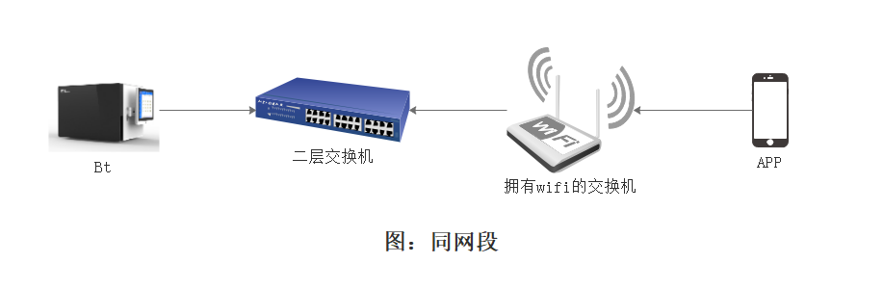

2.1.2 Bt和APP在同一医院不同网段

不同网段下，Bt和APP互相“看不见”，如果APP想直接访问Bt上的数据库，需要在内网打洞穿透。

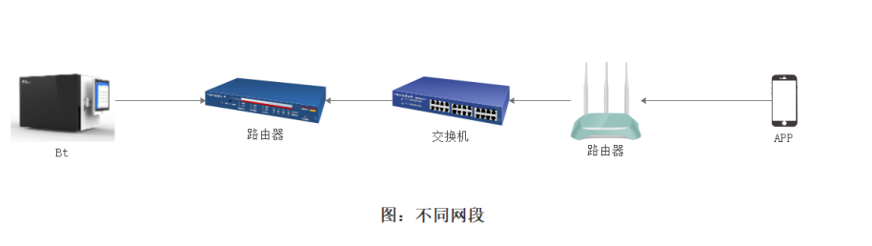

2.1.3 Bt在医院但APP在家里

同上，打洞穿透技术。

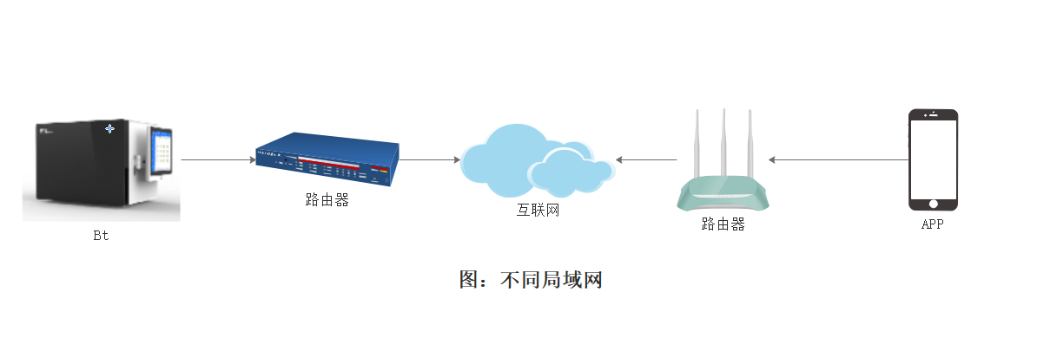

**2.2模块功能**

阳性消息：Bt报阳后，信息实时推送给APP，包括条码，瓶子类型，报阳时间

面板状态：Bt上面板各孔洞的状态（阳性，阴性，匿名阳，匿名阴，无效，空瓶）

系统状态：Bt上各部件的状态，包括开门关门，温度。

生长曲线：瓶子细菌的生长记录

历史查询：查询历史数据

统 计：可统计月度季度的阳性数量。

遥 控：通过APP给Bt发送指令，包括关机，重启。

设备列表：显示在线的设备，用户可选择其中一台进入查看和监控。

**2.3原型图**

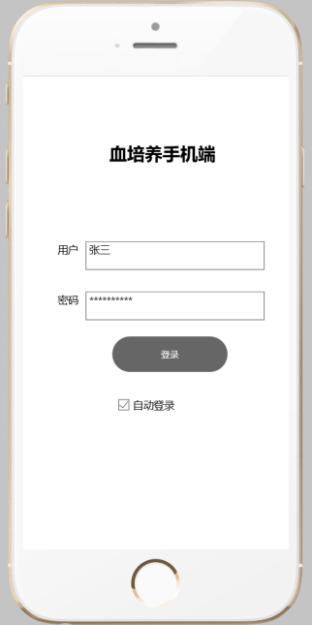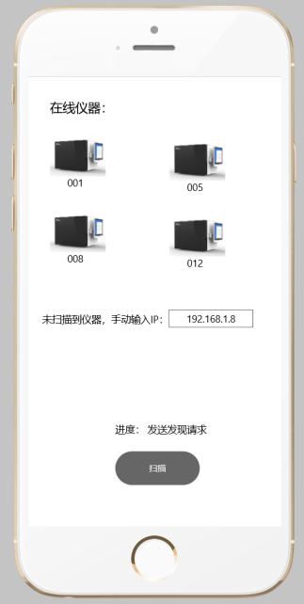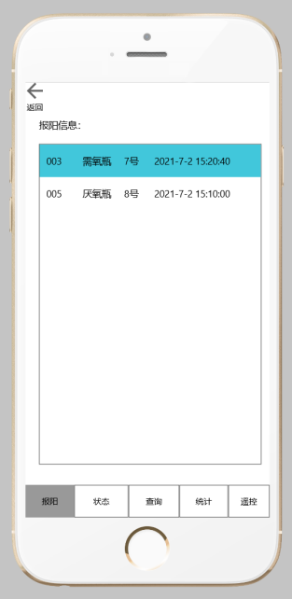

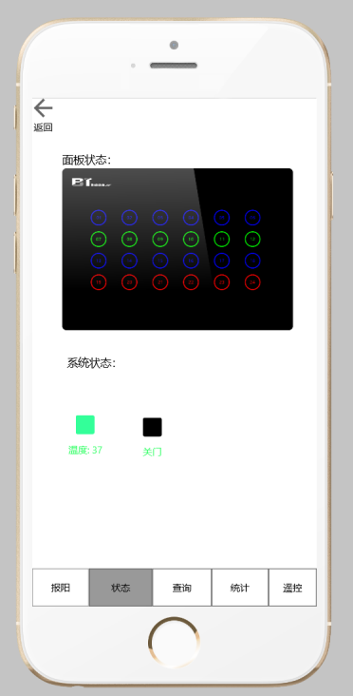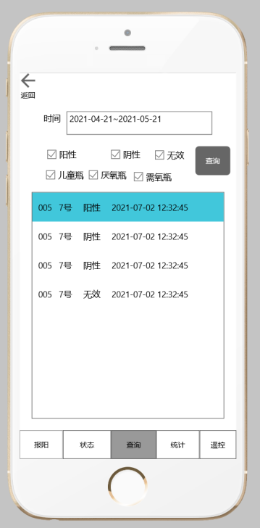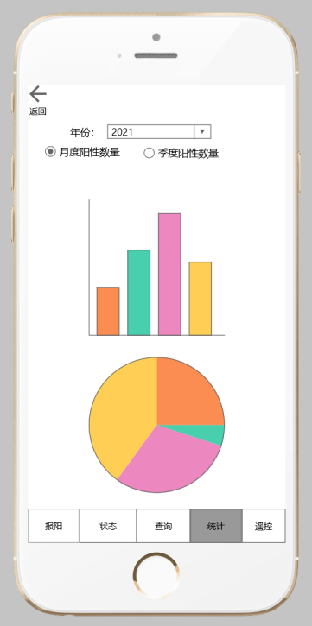

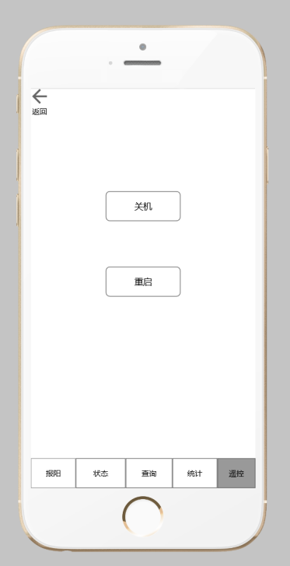 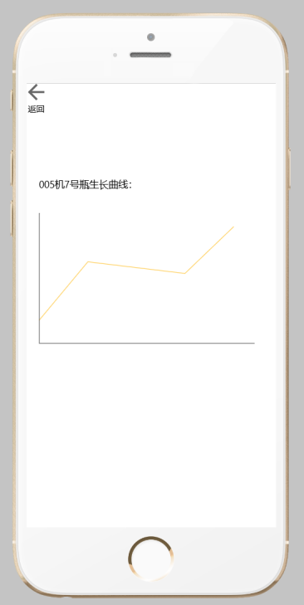

**2.4发现设备协议**

在同网段情况下，APP向网络广播发现设备请求，Bt监听到请求后，向APP应答存在，这时APP记录下所有Bt的IP地址和编号。

UDP请求数据包格式：

|  |  |  |
| --- | --- | --- |
| IP头 | UDP头 | 两字节:0xFF 0xFE |

UDP应答数据包格式：

|  |  |  |
| --- | --- | --- |
| IP头 | UDP头 | 前两字节:0xFF 0xFE后接字串编号 |

**2.5打洞穿透流程**